**株式会社アリーブ**

岩手県産の食材を使ったスイーツの開発・製造を行っています！

|  |  |  |  |  |  |  |  |  |
| --- | --- | --- | --- | --- | --- | --- | --- | --- |
| **キーワード** | 農業生産 | | **食品加工** | | 物流・販売 | | **飲食・ホテル** | その他 |
| **提　　案** | **探してます** | あります | **できます** | コラボしましょう | | **PR紹介** | その他（　　　　　　　　　　　　　） | |

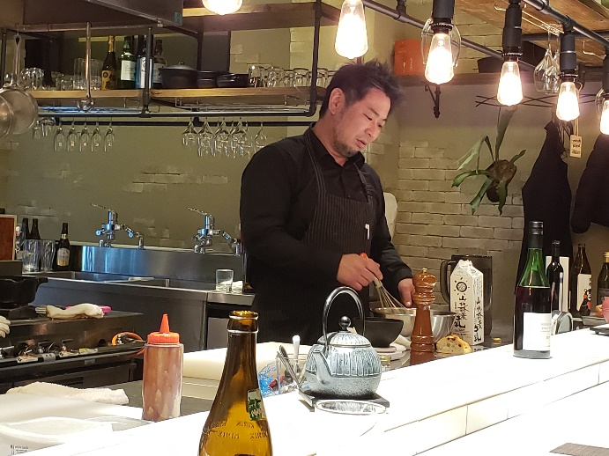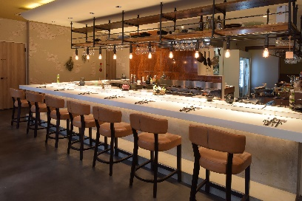

　弊社のレストランのシェフが、食材を生かして、美味しいオリジナルのスイーツを開発致します。

主にギフト用の、**『ちょっと高級だけどすごく美味しい』**商品を得意としております。また、商品の企画・開発のみの相談も承ります。

クレーマ・カタラーナ

■　弊社では、北上市と盛岡市にイタリアンの業態を中心に３店舗のレストランを経営しております。

ビアレストランアリーブ北上店（北上市）

スパゲッテェリア　フレスキッシマ（盛岡市）

ときよじせつＯＮＯＤＥＲＡ（北上市）

■　北上市内にセントラルキッチンを構え、レストランのメニュー開発力を生かし、岩手県産の食材を使ったスイーツの製造・販売を行っております。

②ＰＲポイント

①こんな仕事をしています

企　業　概　要

代表者：代表取締役　古舘　英樹

　　　　　(社)日本ソムリエ協会認定ソムリエ

事業内容：レストラン経営

スイーツの製造販売

郵便番号：024-0061

住所：北上市大通1-3-27入山北ビル1F

TEL・FAX：0197-62-6078

E-mail：eiju@da2.so-net.ne.jp

ﾎｰﾑﾍﾟｰｼURL：http://www.ariv.co.jp/

設　　立：平成８年12月

従業員数：30名

担当者名：ときよじせつＯＮＯＤＥＲＡ

小野寺伸也

担当者連絡先：TEL/FAX　0197-62-6078

北上ガレット

③みなさんへの提案です

岩手県産の農産物を活用したスイーツの開発にいっしょに取り組みましょう！

①岩手県産のこだわりの食材募集！

美味しいスイーツを作るためには、美味しい食材が必要です。新規食材を探しています。

②ＯＥＭ生産の委託先募集

弊社のキッチンでは大量生産は出来ません。

弊社の商品を委託生産して頂ける先を探して

おります。